一定之规

公务接待，这些红线碰不得

来源：中央纪委监察部网站
“来者都是客，吃一点、喝一点不是什么大事”“你请我吃”“我请你玩”……翻看各地纪委通报的典型案例，在反“四风”高压下，一些地方仍存在违规公务接待乱象。个别地方、部门和单位把规定当“摆设”，视标准为“橡皮”，搞“上有政策，下有对策”，损害了党和政府形象。
公务接待要有礼有节、热情周到，同时也要讲规矩、守标准。2013年12月印发的《党政机关国内公务接待管理规定》厉行勤俭节约，反对铺张浪费，对党政机关国内公务接待进行了明确规范。在接待经费和接待场所方面，广大干部一定要严守《规定》，切莫心怀侥幸栽跟头。
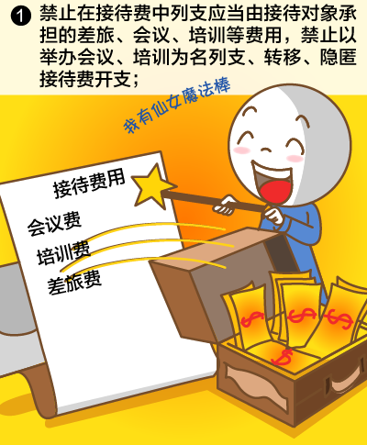
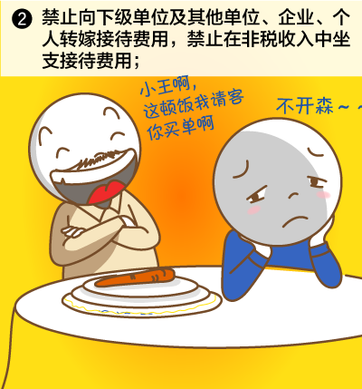
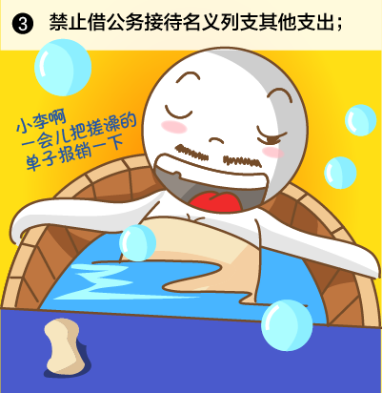
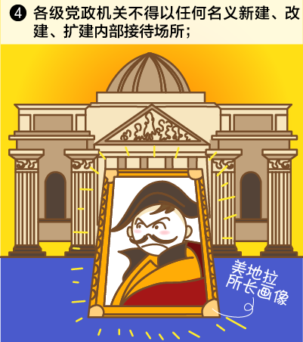
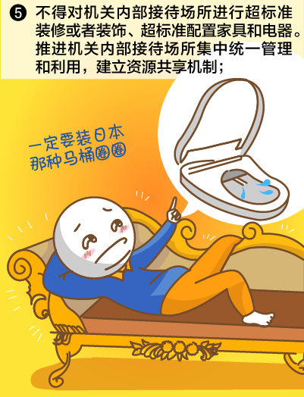
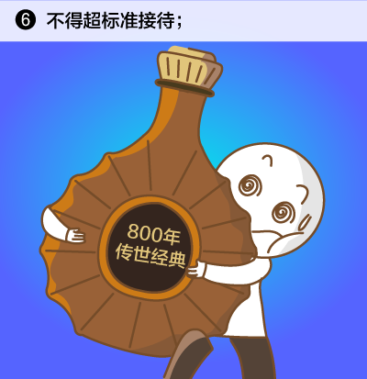
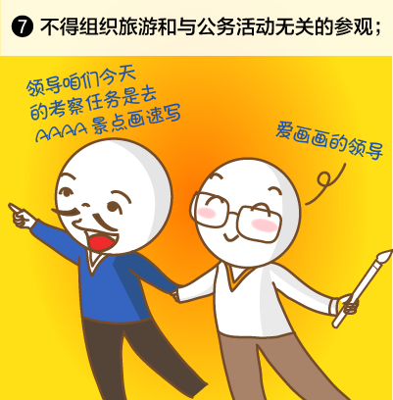
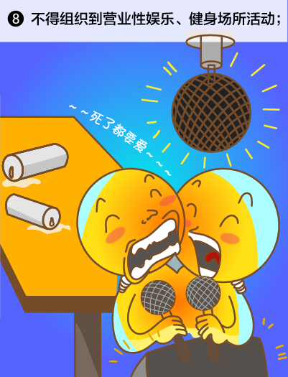
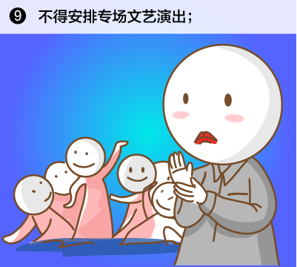
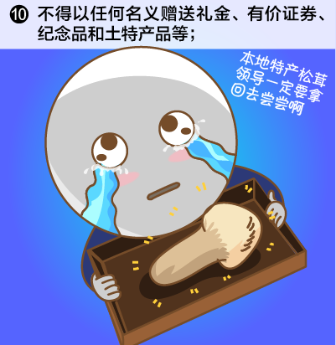
（中央纪委监察部网站 王婵）

附：
党政机关国内公务接待管理规定
（2013年12月8日）
第一条 为了规范党政机关国内公务接待管理，厉行勤俭节约，反对铺张浪费，加强党风廉政建设，根据《党政机关厉行节约反对浪费条例》规定，制定本规定。
第二条 本规定适用于各级党的机关、人大机关、行政机关、政协机关、审判机关、检察机关，以及工会、共青团、妇联等人民团体和参照公务员法管理事业单位的国内公务接待行为。
本规定所称国内公务，是指出席会议、考察调研、执行任务、学习交流、检查指导、请示汇报工作等公务活动。
第三条 国内公务接待应当坚持有利公务、务实节俭、严格标准、简化礼仪、高效透明、尊重少数民族风俗习惯的原则。
第四条 各级党政机关公务接待管理部门应当结合当地实际，完善国内公务接待管理制度，制定国内公务接待标准。
县级以上党政机关公务接待管理部门负责管理本级党政机关国内公务接待工作，指导下级党政机关国内公务接待工作。
乡镇党委、政府应当加强国内公务接待管理，严格执行有关管理规定和开支标准。
第五条 各级党政机关应当加强公务外出计划管理，科学安排和严格控制外出的时间、内容、路线、频率、人员数量，禁止异地部门间没有特别需要的一般性学习交流、考察调研，禁止重复性考察，禁止以各种名义和方式变相旅游，禁止违反规定到风景名胜区举办会议和活动。
公务外出确需接待的，派出单位应当向接待单位发出公函，告知内容、行程和人员。
第六条 接待单位应当严格控制国内公务接待范围，不得用公款报销或者支付应由个人负担的费用。
国家工作人员不得要求将休假、探亲、旅游等活动纳入国内公务接待范围。
第七条 接待单位应当根据规定的接待范围，严格接待审批控制，对能够合并的公务接待统筹安排。无公函的公务活动和来访人员一律不予接待。
公务活动结束后，接待单位应当如实填写接待清单，并由相关负责人审签。接待清单包括接待对象的单位、姓名、职务和公务活动项目、时间、场所、费用等内容。
第八条 国内公务接待不得在机场、车站、码头和辖区边界组织迎送活动，不得跨地区迎送，不得张贴悬挂标语横幅，不得安排群众迎送，不得铺设迎宾地毯；地区、部门主要负责人不得参加迎送。严格控制陪同人数，不得层层多人陪同。
接待单位安排的活动场所、活动项目和活动方式，应当有利于公务活动开展。安排外出考察调研的，应当深入基层、深入群众，不得走过场、搞形式主义。
第九条 接待住宿应当严格执行差旅、会议管理的有关规定，在定点饭店或者机关内部接待场所安排，执行协议价格。出差人员住宿费应当回本单位凭据报销，与会人员住宿费按会议费管理有关规定执行。
住宿用房以标准间为主，接待省部级干部可以安排普通套间。接待单位不得超标准安排接待住房，不得额外配发洗漱用品。
第十条 接待对象应当按照规定标准自行用餐。确因工作需要，接待单位可以安排工作餐一次，并严格控制陪餐人数。接待对象在10人以内的，陪餐人数不得超过3人；超过10人的，不得超过接待对象人数的三分之一。
工作餐应当供应家常菜，不得提供鱼翅、燕窝等高档菜肴和用野生保护动物制作的菜肴，不得提供香烟和高档酒水，不得使用私人会所、高消费餐饮场所。
第十一条 国内公务接待的出行活动应当安排集中乘车，合理使用车型，严格控制随行车辆。
接待单位应当严格按照有关规定使用警车，不得违反规定实行交通管控。确因安全需要安排警卫的，应当按照规定的警卫界限、警卫规格执行，合理安排警力，尽可能缩小警戒范围，不得清场闭馆。
第十二条 各级党政机关应当加强对国内公务接待经费的预算管理，合理限定接待费预算总额。公务接待费用应当全部纳入预算管理，单独列示。
禁止在接待费中列支应当由接待对象承担的差旅、会议、培训等费用，禁止以举办会议、培训为名列支、转移、隐匿接待费开支；禁止向下级单位及其他单位、企业、个人转嫁接待费用，禁止在非税收入中坐支接待费用；禁止借公务接待名义列支其他支出。
第十三条 县级以上地方党委、政府应当根据当地经济发展水平、市场价格等实际情况，按照当地会议用餐标准制定本级国内公务接待工作餐开支标准，并定期进行调整。接待住宿应当按照差旅费管理有关规定，执行接待对象在当地的差旅住宿费标准。接待开支标准应当报上一级党政机关公务接待管理部门、财政部门备案。
第十四条 接待费报销凭证应当包括财务票据、派出单位公函和接待清单。
接待费资金支付应当严格按照国库集中支付制度和公务卡管理有关规定执行。具备条件的地方应当采用银行转账或者公务卡方式结算，不得以现金方式支付。
第十五条 机关内部接待场所应当建立健全服务经营机制，推行企业化管理，推进劳动、用工和分配制度与市场接轨，建立市场化的接待费结算机制，降低服务经营成本，提高资产使用效率，逐步实现自负盈亏、自我发展。
各级党政机关不得以任何名义新建、改建、扩建内部接待场所，不得对机关内部接待场所进行超标准装修或者装饰、超标准配置家具和电器。推进机关内部接待场所集中统一管理和利用，建立资源共享机制。
第十六条 接待单位不得超标准接待，不得组织旅游和与公务活动无关的参观，不得组织到营业性娱乐、健身场所活动，不得安排专场文艺演出，不得以任何名义赠送礼金、有价证券、纪念品和土特产品等。
第十七条 县级以上党政机关公务接待管理部门应当会同有关部门加强对本级党政机关各部门和下级党政机关国内公务接待工作的监督检查。监督检查的主要内容包括：
（一）国内公务接待规章制度制定情况；
（二）国内公务接待标准执行情况；
（三）国内公务接待经费管理使用情况；
（四）国内公务接待信息公开情况；
（五）机关内部接待场所管理使用情况。
党政机关各部门应当定期汇总本部门国内公务接待情况，报同级党政机关公务接待管理部门、财政部门、纪检监察机关备案。
第十八条 财政部门应当对党政机关国内公务接待经费开支和使用情况进行监督检查。审计部门应当对党政机关国内公务接待经费进行审计，并加强对机关内部接待场所的审计监督。
第十九条 县级以上党政机关公务接待管理部门应当会同财政部门按年度组织公开本级国内公务接待制度规定、标准、经费支出、接待场所、接待项目等有关情况，接受社会监督。
第二十条 各级党政机关应当将国内公务接待工作纳入问责范围。纪检监察机关应当加强对国内公务接待违规违纪行为的查处，严肃追究接待单位相关负责人、直接责任人的党纪责任、行政责任并进行通报，涉嫌犯罪的移送司法机关依法追究刑事责任。
第二十一条 积极推进国内公务接待服务社会化改革，有效利用社会资源为国内公务接待提供住宿、用餐、用车等服务。推行接待用车定点服务制度。
第二十二条 地方各级党委、政府应当依照本规定制定本地区国内公务接待管理办法。
第二十三条 地方各级政府因招商引资等工作需要，接待除国家工作人员以外的其他因公来访人员，应当参照本规定实行单独管理，明确标准，控制经费总额，注重实际效益，加强审批管理，强化审计监督，杜绝奢侈浪费。严禁扩大接待范围、增加接待项目，严禁以招商引资为名变相安排公务接待。
第二十四条 国有企业、国有金融企业和不参照公务员法管理的事业单位参照本规定执行。
第二十五条 本规定由国家机关事务管理局会同有关部门负责解释。
第二十六条 本规定自发布之日起施行。2006年10月20日中共中央办公厅、国务院办公厅印发的《党政机关国内公务接待管理规定》同时废止。

